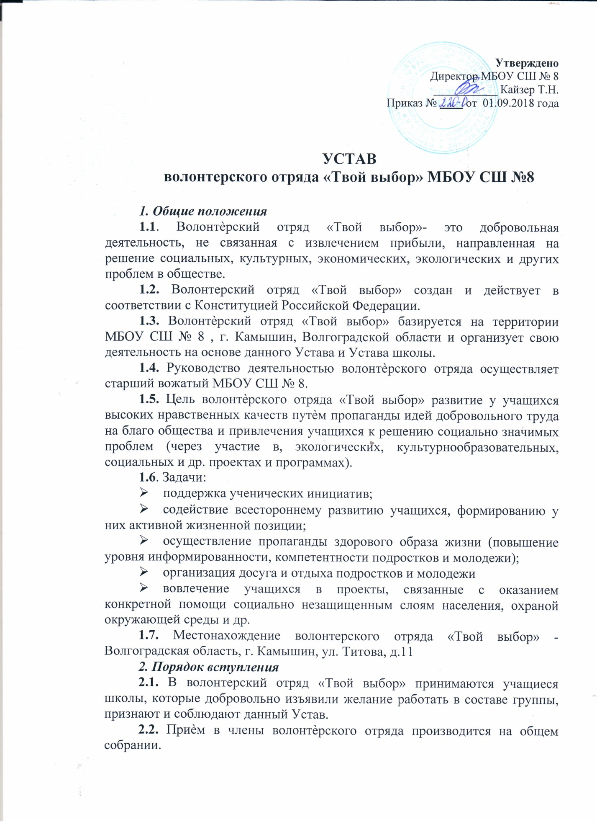
2.3. Членам волонтѐрского отряда рекомендуется зарегистрироваться на сайте волонтѐров DOBRO.ru для получения личной книжки волонтера.
2.4. Имидж волонтерского отряда «Твой выбор».
Волонтѐрский отряд «Твой выбор» имеет свою эмблему, девиз.
3. Права членов волонтёрского отряда «Твой выбор»
3.1. Осуществлять свою деятельность исходя из своих устремлений, способностей и потребностей, если она не противоречит Законодательству РФ, Конвенции по правам человека, Конвенции по правам ребенка, интересам школы, данному Уставу.
3.2. Вносить предложения при обсуждении форм и методов осуществления волонтѐрской деятельности в отряде и в школе.
3.3. Участвовать в управлении волонтерской группой.
3.4. На создание ему необходимых условий труда, обеспечения ему безопасности, защиты законных прав и интересов во время работы. Условия труда волонтѐра должны соответствовать требованиям действующего законодательства и нормативных документов, регулирующих данный вид деятельности.
3.5. Прекратить деятельность в отряде, уведомив о прекращении своей волонтѐрской деятельности.
4. Обязанности членов волонтёрского отряда «Твой выбор»
4.1. Соблюдать настоящий Устав.
4.2. Знать и соблюдать цели, задачи и принципы своего отряда и укреплять его авторитет.
4.3. Участвовать в деятельности объединения в меру своих возможностей.
4.4. Посещать занятия, обучающие семинары, тренинги и т.д. для повышения уровня своей подготовленности к волонтерской деятельности.
4.5. Заботиться о здоровье и безопасности собственной жизни, жизни и здоровья своих товарищей.
4.6. Вести дискуссию с другими членами отряда в корректной и уважительной форме.
5. Структура волонтёрского отряда «Твой выбор»
5.1. Высшим органом волонтѐрского отряда является Собрание, которое созывается один раз в четверть. Собрание определяет формы и методы работы. Внеочередное Собрание созывается по необходимости.
5.2. Руководящим органом волонтѐрского отряда является актив.
Актив определяет пути реализации решений Собрания и организует их исполнение.
6. Организация работы волонтёрского отряда «Энергия сердец»
6.1. Основные принципы волонтерской деятельности
Волонтѐрская деятельность осуществляется в соответствии с принципами:
- безвозмездности, добровольности, равноправия и законности деятельности
волонтеров;
- гласности и общедоступности информации о волонтерской деятельности;
- гуманности, соблюдения прав и свобод человека при осуществлении волонтерской деятельности;
- безопасности для своей жизни и жизни окружающих.
6.2. Взаимодействие с другими организациями.
6.3. Основные формы работы.
- Акции;
- Проекты;
- Концерты;
- Беседы;
- Выставки;
- Праздники;
- КТД.
7. Документация волонтёрского отряда «Энергия сердец»
7.1. Устав волонтѐрского отряда «Энергия сердец»
7.2. План работы
8. Порядок выхода и реорганизации
8.1. Порядок выхода из членов волонтѐрского объединения основан на
добровольном принципе.
8.2. Член волонтѐрского отряда может быть исключен из него в случае
грубого нарушения Устава, а также за ущерб, причиненный волонтѐрскому
отряду. Решение об исключении из членов отряда может быть обжаловано в течение месяца с момента его принятия.
9. Внесение изменений и дополнений в Устав
9.1. Изменения и дополнения в настоящий Устав принимаются на Общем собрании.
9.2. Решение о внесении изменений и дополнений в Устав принимаются большинством голосов от числа зарегистрировавшихся на Общем собрании членов волонтѐрского отряда, и оформляется постановлением Общего собрания.
Принято на общем собрании
волонтѐрского отряда «ЭНЕРГИЯ СЕРДЕЦ»
МБОУ СОШ № 2
Протокол № 1
От «12» сентября 2012 г.
СОГЛАСОВАННО:
С директором МБОУ СОШ № 2
Рябовым Д.А.
«10» сентября 2012 г.
УСТАВ
волонтѐрского отряда
муниципального бюджетного образовательного учреждения
«Средняя общеобразовательная школа № 2»
«ЭНЕРГИЯ СЕРДЕЦ»

